管理体系审核记录表
过程与活动、  抽样计划 | 涉及  条款 | 受审核部门：生产运行部 主管领导：陈斌 陪同人员：吕维 | 判定
 |  | 审核员：任泽华、项程 审核时间：2021年7月27日
审核条款：Q:5.3/6.2/7.1.3/7.1.4/8.1/8.5.1/8.5.2/8.5.3/8.5.4/8.5.6/10.2/7.1.5/8.6/8.7/9.1.3
8.3不适用确认
部门基本情况  8.3不适用确认 | Q5.3 | 公司在手册和《岗位职责和任职要求》中对生产运行部的职责进行了规定，下设锅炉运行、汽机运行、水处理运行、电气运行、上煤运行、卸煤、热工检修、锅炉/超排检修、汽化检修、电气检修、燃料检修等班组。如锅炉燃料：包括锅炉运行班、上煤运行、卸煤班、锅炉/超排检修班、燃料检修。主要负责做好电和蒸汽的生产的生产计划安排，车间现场管理，生产过程质量和安全管理，基础设施设备管理，仓库管理以及现场产品的标识、追溯、防护等工作，通过会议、文件等方式进行传达，询问生产运行部负责人陈斌，基本清楚自身实际职责。  不适用说明：根据公司生产和服务的特点，公司为区域内的电、蒸汽的供应单位，其输出参数有国家标准和相关条例约定，属于固定的服务模式，不影响顾客的满意度感受，设计开发不适用识别基本合理。 | 符合
部门目标管理 | Q6.2 | 生产运行部根据公司总体目标制定了部门的分目标，提供2021年1-6月目标完成情况的统计：  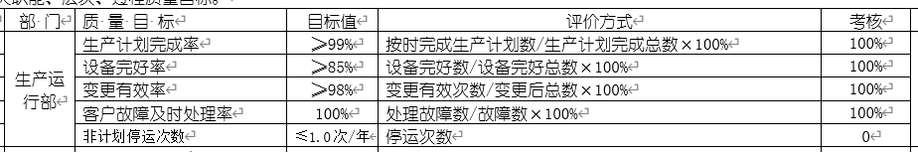  询问2021年目标制定和实施情况，陈经理表示目标截止目前基本完成，各目标正在持续跟踪中。 | 符合
产品实现过程的策划 | Q8.1 | 生产运行部根据电和蒸汽的生产进行了策划，编制形成了生产计划管理程序、生产和服务提供的控制程序、标识与可追溯管理程序、顾客财产管理程序、产品防护管理程序等相关程序文件，同时对生产过程管理等编制了《220T/h高温超高压循环流化床锅炉运行规程》、《电气设备运行规程》等。  同时对基础设施，人员等需求进行了识别，见相关条款审核记录。产品的检验等策划形成的主要为原辅料、半成品及成品检验依据等。组织发电统一并入国家电网，提供了国家电监会统一的示范文本，与国网浙江省电力公司嘉兴供电公司签订的《桐乡泰爱斯环保能源有限公司并网调度协议》。主要按照《电网运行准则》（GB/T31464）、《发电机组并网安全条件及评价》（GB/T28566）；蒸汽没有统一的规定，一般根据客户协议。  产品实现的流程进行了策划，见8.5.1审核记录。  策划基本满足电和蒸汽的生产的生产要求。 | 符合
产品的的设计开发 | Q8.3 | 产品设计开发过程主要在手册中进行了不适用的确认：根据公司生产和服务的特点，公司为区域内的电、蒸汽的供应单位，其输出参数有国家标准和相关条例约定，属于固定的服务模式，不影响顾客的满意度感受，设计开发不适用识别基本合理。 | 符合
基础设施  工作环境管理 | Q7.1.3  Q7.1.4 | 公司在程序文件中编制了基础设施管理制度。内容包括选址和厂区环境、设施管理、设备管理、原料、生产过程的产品质量安全控制、检验、仓储和运输管理、标识等。规定基本符合。  公司位于浙江省嘉兴市桐乡市桐乡经济开发区高新西四路 99 号。公司注册资本2亿元，总投资约12.3亿元。目前占地面积145亩。公司于2017年底建成投产，现有3台220t/h高温超高压循环流化床锅炉和2套30MW抽背式汽轮发电机组，以及相应的辅助配套设施和热网工程。  因为产品的特殊性，电和汽属于连续性材料，生产直接通过对煤的燃烧产生蒸汽，形成特高压蒸汽，带动汽轮机进行发电，发电后的尾气作为向客户提供的蒸汽产品。  涉及的基础设施设备主要有锅炉、汽机、发电机、管道等；提供了锅炉维护保养的计划、实施记录，抽查2020年11月4日小背压机维修项目的维修记录，工程验收记录等证据。基本符合要求。  生产现场摆放有原煤、助剂等，按照类别进行简单区分，主要使用原辅料自有标识，未单独进行标识，现场沟通。材料仓库摆放基本整齐，但无单独标识。 | 符合
监视和测量资源 | Q7.1.5 | 查见监视测量设备台账：主要检测仪器为电子天平、数显电热鼓风干燥箱、恒温干燥箱、马沸炉、工业分析仪、光波水分测试仪、箱式电阻炉、量热仪、自动定硫仪、压力表等，并按照抽样提供了检测报告，详见附件。 | 符合
生产过程控制  产品标识和可追溯性  产品防护  放行 | Q8.5.1  Q8.5.2  Q8.5.4  Q8.6 | 产品：电和蒸汽的生产的主要生产工艺（煤燃烧产生蒸汽，带动汽机发电，发完电的蒸汽为副产品）：  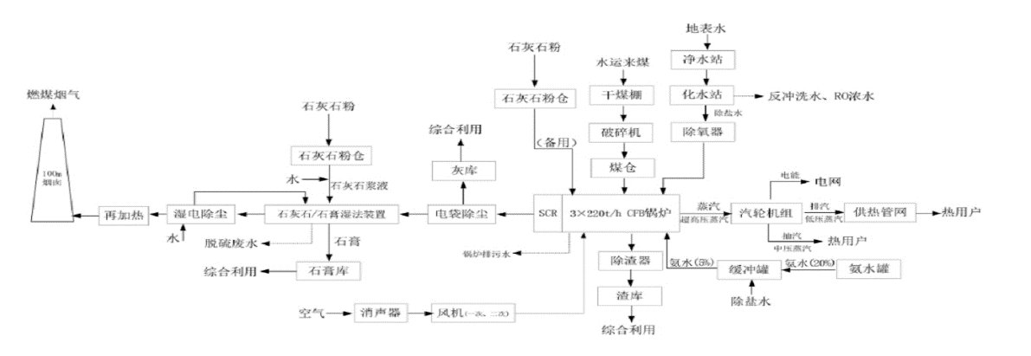  运行规程，生产和服务提供的控制程序等，基本满足产品的生产要求。生产过程因为自动化程度比较高，生产线相关记录较少。锅炉运行提供了运行规程，并提供了相应记录。  因组织发电过程全部按照电厂监控信息系统进行发电，运行过程自动化程度较高，过程管理以设备自动监控为主，按照追溯思路抽查5月3日电、汽的生产、放行情况。  查《3#CFB锅炉运行日报表》，对汽包、减温水、主蒸汽、给水、给煤机、返料器、返料风机、烟气温度等参数进行控制，每小时进行记录，查2021.5.3的11：00主蒸汽压力为13.4Mpa，符合运行规则要求、温度为531℃，符合520℃~540℃的要求；锅炉启动之后，关键在并炉前对压力、温度等进行监控，确保满足要求。并入时的压力、温度控制等基本符合要求。  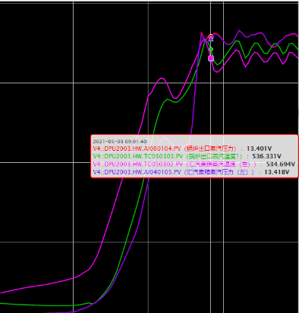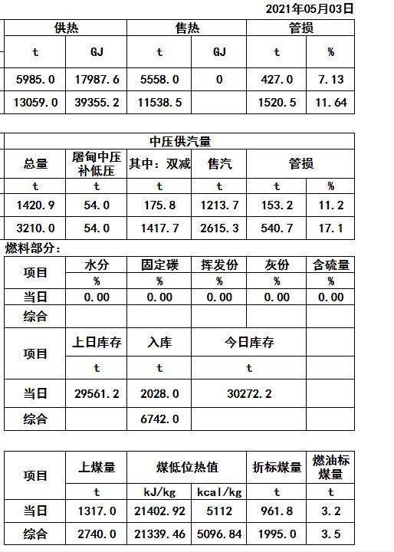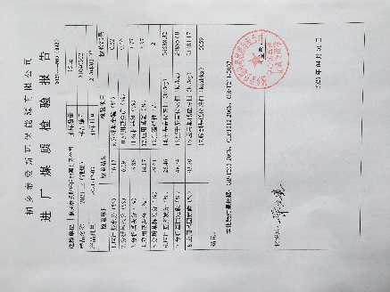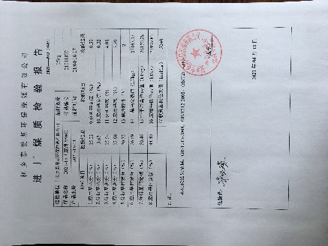  提供了燃料煤的使用、原料放行情况记录，共计使用了1317吨煤，并提供了煤的入场检验报告；如上图示。另外提供了5月3日锅炉班长运行日志，检修班长日志、班前班后会议记录簿、2021年5月3日消缺性检修情况总结、巡回检查签到表等记录，对锅炉燃料过程管理基本符合要求。  提供了汽机、发电机的运行记录。显示5月3日主汽压力为13.15Mpa，温度为531.6℃，用气量为4511.5t，汽耗为9.42kg/kWh，发电量为总计96.08万kWh，另外，记录了供电量、厂用电量。提供了桐乡泰爱斯环保能源有限公司汽机公用系统运行日志表，对除氧器、给水泵、补水加热器等进行记录。  汽产品放行情况：记录了5月3日低压供汽总量为4564.1t；中压供汽总量为1420.9t，另外提供了低压供热的压力（0.83Mpa），温度（235.8℃），中亚供热的压力（3.16 Mpa），温度（347℃），符合组织与客户约定的要求（关于近期供热压力参数控制标准暂行要求）。  查5月3日电气运行情况：提供了电气运行记录，每小时记录一次，如12:00时记录包括系统电压（113.9kV）、发电机电压、发电机风温、励磁机、发电机功率、频率（50.01Hz），功率因素、发电机相电流、电压、温度等参数，基本符合电气设备运行规则。  发电放行：因电力直接通过系统自动控制，如不符合并网的电压、频率、相位等三要素，无法入网，因此控制的自动化程度较高。《电网运行准则》（GB/T31464）、《发电机组并网安全条件及评价》（GB/T28566）。抽查5月3日  另外，根据并网调度协议，提供了2021年5月继电保护装置的有效性验收。详见附件。  另外抽查6月10日，7月18日等18批电、汽生产记录，基本符合要求。  询问无特殊过程，无需经确认。  现场查看，主要为管道等标识，较为清晰，尤其是安全性标识和防护较为充分。涉及产品的防护主要为安全性防护，包括防高温、防触电等。人员配备有充分的头盔、绝缘用品等。  询问生产运行部负责人，目前未发生生产异常或者发现产品的情况发生。  煤炭、生石灰等原料仓库摆放基本整齐，但无单独标识，现场发电过程中锅炉的主蒸汽压力为13.7Mpa，符合运行规则要求、温度为532℃，符合520℃~540℃的要求；现场查看汽机的主汽压力为13.18Mpa，温度为533.5℃，与运行规程基本一致。 | 符合
顾客及外部供方财产 | Q8.5.3 | 询问生产运行部经理，表示目前不涉及顾客或外部供方的财产。 | 符合
交付后活动  不合格输出管理 | Q8.5.5  Q8.7 | 生产运行部主要配合生产技术部销售人员做好用汽单位相关汽压等信息的沟通与服务，对有所提供的汽有异议的及时联系生产运行部进行调整。询问体系运行以来，没有发生供汽异常的情况。 | 符合
变更管理 | Q8.5.6 | 生产经理表示公司电、汽产品比较稳定，变更较少，客户一般也是长期客户，变更情况不多，体系运行以来没有发生生产变更的情况。 | 符合

说明：不符合标注N

